ЧАСТНА ПРОФЕСИОНАЛНА ГИМНАЗИЯ ЗА ДИГИТАЛНИ НАУКИ „СОФТУНИ БУДИТЕЛ“, гр. София

**ДИПЛОМЕН ПРОЕКТ**

на Мартин Викторов Димитров

ученик/ученичка от XII А клас

професия- код:  **481030**, **“Приложен програмист”**

специалност- код:  **4810301**, **“Приложно програмиране”**

**Тема: Arduino Радар: Система за откриване на обекти със звуков сигнал от бъзер**

**Ръководител-консултант: Николай Палашев**

Сесия: май-юни 2024г.

Дата:.........................

**СЪДЪРЖАНИЕ**

[**1. Увод**](https://docs.google.com/document/d/12LeEpNyznu_iG-YxZqoq-iXZKtQCi-Ns/edit#heading=h.3znysh7)

1.1. Мотивация

1.2. Цели на проекта

1.3. Очаквани резултати

[**2. Изложение**](https://docs.google.com/document/d/12LeEpNyznu_iG-YxZqoq-iXZKtQCi-Ns/edit#heading=h.2et92p0)

[2.1.](https://docs.google.com/document/d/12LeEpNyznu_iG-YxZqoq-iXZKtQCi-Ns/edit#heading=h.26in1rg) Описание на хардуера

2.2. Описание на софтуера

[2.3.](https://docs.google.com/document/d/12LeEpNyznu_iG-YxZqoq-iXZKtQCi-Ns/edit#heading=h.lnxbz9) Процес на сглобяване на устройството

[2.4.](https://docs.google.com/document/d/12LeEpNyznu_iG-YxZqoq-iXZKtQCi-Ns/edit#heading=h.35nkun2) Принцип на работа

[2.5.](https://docs.google.com/document/d/12LeEpNyznu_iG-YxZqoq-iXZKtQCi-Ns/edit#heading=h.1ksv4uv) Алгоритъм и програмен код

2.6.Тестове и резултати

2.7. Разширения и бъдещо развитие

2.8. Сигурност и надеждност

2.9. Изисквания за захранване и технически характеристики

2.10. Поддръжка и отстраняване на проблеми

[**3. Заключение**](https://docs.google.com/document/d/12LeEpNyznu_iG-YxZqoq-iXZKtQCi-Ns/edit#heading=h.2s8eyo1)

3.1. Обобщение на постигнатите цели

3.2. Оценка на функционалността

3.3. Изводи и препоръки за бъдеще развитие

3.4. Изследване на приложенията

[**4. Информационни източници**](https://docs.google.com/document/d/12LeEpNyznu_iG-YxZqoq-iXZKtQCi-Ns/edit#heading=h.17dp8vu)

[**5. Приложения**](https://docs.google.com/document/d/12LeEpNyznu_iG-YxZqoq-iXZKtQCi-Ns/edit#heading=h.3rdcrjn)

1. **Увод**

Дипломният проект представя разработка в областта на социалната помощ на слепите хора. Проектът, който представям, е иновативен и увлекателен експеримент, съчетаващ използването на Arduino микроконтролер със сензори за създаване на функционален радар.

С този проект имам за цел да демонстрирам възможностите на Arduino платформата за създаване на прости, но ефективни електронни устройства.

Радарът, който разработвам, представлява устройство със способност за откриване на предмети в определен обхват и активиране на звуков сигнал при откриване на такъв.

Този проект е подходящ за хоби ентусиасти, студенти и всички, които се интересуват от електрониката и програмирането с Arduino.

Чрез този радар можем да разберем какви възможности предлага Arduino платформата за разработка на устройства за обнаружение и визуализация на данни.

Във въведението моята цел е да представя основната идея зад проекта и да създам интерес към изследването и разбирането на неговата работа.

Ще разкажа за важността на разработката на такива устройства и как те могат да бъдат полезни в реални ситуации.

Също така, ще представим кратък преглед на функционалността и компонентите, които използвам в рамките на проекта.

Накрая, ще посоча каква информация ще намери читателят в различните части на документацията, за да се ориентира по-лесно в текста.

Надяваме се, че този проект ще бъде вдъхновяващо пътешествие в света на електрониката и програмирането за всички, които се занимават или се интересуват от технологиите на Arduino.

**1.1 Мотивация**

Моята мотивация за създаването на този проект изпръчва от желанието ми да изследваме възможностите на Arduino технологията и да я приложим в практичен проект.

Вдъхновен от възможностите, които предлага електрониката за създаване на иновативни устройства, които да подобрят ежедневието ни.

Създаването на функционален радар с Arduino е предизвикателство, което ме мотивира да усъвършенствам уменията си в програмирането и сглобяването на електронни устройства.

Интересът към сензорните технологии и техния потенциал за решаване на реални проблеми е основен двигател за този проект.

Желанието ми да разберем как се използват различни сензори за обнаружение на обекти и как можем да ги интегрираме във функционално устройство ме допълва като мотивация.

Възможността да създам нещо полезно и интересно, което да споделя с общността и да вдъхновя други хора за експерименти с Arduino, е също една от основните ми мотивации.

Желанието ни да изградим устройство, което да може да помогне на хора с определени нужди, като например слепите, е допълнителен фактор, който ни стимулира да продължим напред.

Интересът ми към технологичните иновации и възможността да създам нещо, което да има приложение в реалния свят, е още един аспект от  мотивацията ми.

Осъзнаването на възможностите, които се откриват пред нас чрез експериментирането с Arduino, ме кара да се стремя към създаването на все по-интересни и полезни проекти.

Крайната ми цел е да създам устройство, което не само да бъде забавно за изработване, но и да има потенциал да помогне на хората или да реши определени проблеми в технологичното поле.

**1.2 Цели на проекта**

Основната цел на проекта е да се разработи функционален радар с Arduino, който да има приложение за подпомагане на хората със зрителни увреждания, като слепите хора.

Основната идея е създаването на устройство, което да може ефективно да засича препятствия и предмети в определен радиус и да предупреждава потребителя за тяхното присъствие.

Различни сензори и модули ще бъдат използвани, за да се осигури на радара възможно най-добрата функционалност и точност в определянето на предметите в околната среда.

Въвеждането на звуков сигнал при откриване на препятствие е също една от целите на проекта, като желанието е този сигнал да бъде ясен и разбираем за потребителя.

Процесът на сглобяване и програмиране на радара ще бъде подробно документиран, за да бъде полезен източник на информация за всички, които се интересуват от подобни проекти.

Проектът е насочен към стимулиране на интереса и участието на хора от различни възрастови групи в електрониката и програмирането.

Устройството ще бъде модулно и разширяемо, така че да може да се добавят допълнителни функционалности и подобрения в бъдеще.

Целта е да се внесе положителен принос към обществото, като се разработи технологично решение, което да помага на хората с увреждания да живеят по-независимо и с по-голяма безопасност.

**1.3 Очаквани резултати**

Очаквам устройството да бъде лесно за използване и да предоставя интуитивно разбираеми сигнали за потребителя.

Надявам се, че радарът ще допринесе за повишаване на мобилността и самостоятелността на слепите хора в тяхната ежедневна живот.

Желая да постигна точност и надеждност в работата на радара, така че потребителят да може да разчита на него в различни ситуации.

Очаквам да документирам всички стъпки по сглобяването и програмирането на устройството, така че да може да бъде възпроизведено от други хора.

Целта ми е да предоставя подробни инструкции за използване на радара, за да може да бъде достъпен и полезен за възможно най-голям брой хора.

Очаквам да внеса положителен принос към развитието на технологиите за помощ на хората с увреждания, като предложа ново и иновативно решение.

Желая да създам интерес и вдъхновение с този проект, като покажа как технологията може да бъде използвана за решаване на реални проблеми.

Очаквам, че този проект ще послужи като стимул за допълнителни изследвания и развитие в областта на технологиите за помощ на хората с увреждания.

**2.Изложение**

**2.1 Описание на хардуера**

Хардуерът на моя проект включва Arduino Uno микроконтролер, ULTRASONIC Sensor HC-SR04 за засичане на предмети и активиране на радара, и активен бузер за предупреждение със звуков сигнал (buzzer-1).

Arduino Uno е основният компонент на моята електронна система, който управлява функциите на радара и обработва сигналите от сензорите.

ULTRASONIC Sensor HC-SR04 използва ултразвукови вълни за измерване на разстоянието до предметите и е отговорен за засичането на тях в околната среда.

Активният бузер е използван за излъчване на звукови сигнали, които да предупреждават потребителя за открити препятствия или предмети.

Освен това, захранването на устройството се осигурява чрез USB кабел, свързан към компютъра или друг източник на захранване.  
  
  
**2.2 Описание на софтуера**

**Компоненти:**

1. Arduino Uno

2. Ultrasonic sensor (HC-SR04)

3. Серво мотор MG90s

4. Buzzer

5. Project board

6. Connecting wire

**Arduino Uno**

Ардуино Уно е една от най-популярните и широко използвани микроконтролерни платформи в света на хобито и професионалното електронно инженерство. Тя представлява платформа за разработка, която комбинира микроконтролер ATMega328P с интегриран USB интерфейс за програмиране и връзка с компютър. Ардуино Уно е лесна за използване и разработка на проекти, благодарение на простия и интуитивен начин за програмиране с помощта на Arduino IDE (Integrated Development Environment).

Основни характеристики на Arduino Уно включват:

Микроконтролер ATMega328P с тактова честота 16 MHz

14 цифрови входно-изходни пина, от които 6 могат да бъдат използвани като PWM изходи

6 аналогови входни пина

Вграден USB интерфейс за програмиране и връзка с компютър

Възможност за захранване през USB или външен източник

Лесно разширяема с допълнителни модули и сензори чрез стандартните шийлдове или бредбордове

Arduino Уно е подходяща за различни видове проекти, включително автоматизация на домашни уреди, изграждане на роботи, създаване на интерактивни инсталации и много други. Благодарение на големия брой библиотеки и общност от потребители, разработката на проекти с Arduino Уно става бързо и ефективно, като предоставя възможност за лесно реализиране на идеи и прототипи.

**Arduino Uno diagram**

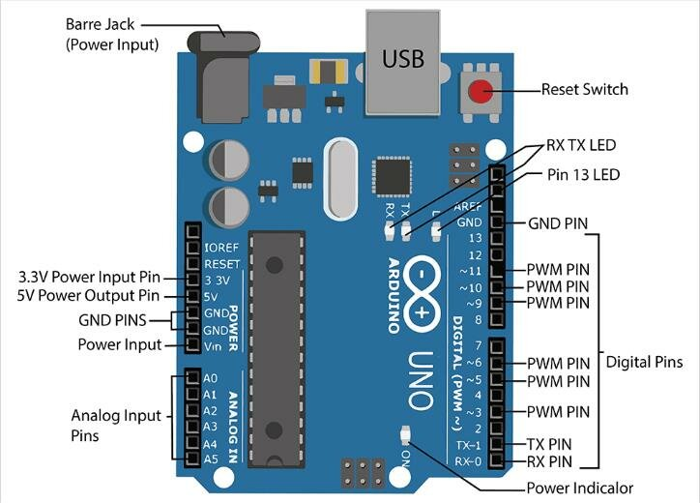

**ULTRASONIC SENSOR (hc-sr04)**

Ултразвуковият сензор е инструмент, който измерва разстоянието до обект, използващ ултразвукови звукови вълни. Използва се ултразвуков сензор преобразувател за изпращане и получаване на ултразвукови импулси, които се предават обратно информация за близостта на обекта.

Ултразвуковият сензор работи на принципа на SONAR и RADAR система, която се използва за определяне на разстоянието до даден обект. Ултразвуков сензорът генерира високочестотни звукови (ултразвукови) вълни. Кога този ултразвук удря обекта, отразява се като ехо, което се усеща от приемник. Ултразвуковите сензори работят чрез излъчване на звукови вълни при a честотата е твърде висока, за да я чуят хората.

След това изчакват звукът да се отрази обратно, като изчисляват разстоянието въз основа на необходимото време. Това е подобно на начина, по който радарът измерва време, необходимо на радиовълна, за да се върне след удар в предмет. Докато някои сензори използват отделни излъчвател и приемник на звук, това е също е възможно да ги комбинирате в едно.

За ултразвуково наблюдение най-широко използваният обхват е от 40 до 70 kHz. Честотата определя обхвата и разделителната способност; по-ниските честоти произвеждат най-голям обхват на усещане. При 58 kHz, често използван честота, разделителната способност на измерване е един сантиметър (cm), и обхват е до 11 метра с алтернативен ултразвуков елемент между излъчване и приемане на сигнали. Този тип сензор може да бъде произведени в по-малка опаковка, отколкото с отделни елементи, което е удобно за приложения, където размерът е от първостепенно значение.

Ултразвуковите сензори се използват по целия свят, на закрито и на открито най-суровите условия, за различни приложения. Нашият ултразвук сензорите, направени с пиезоелектрични кристали, използват високочестотен звук вълни за резониране на желана честота и преобразуване на електрическа енергия акустична енергия и обратно.

**Ultrasonic sensor**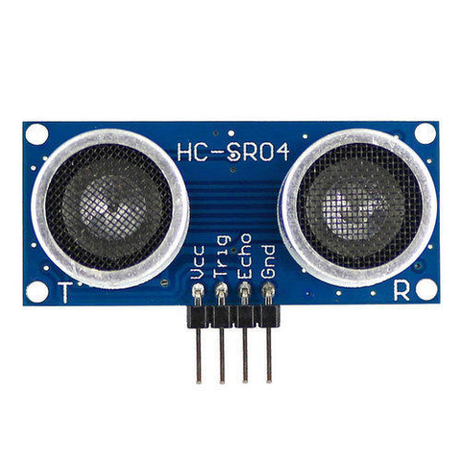

**BUZZER**

Зумер или звуков сигнал е устройство за аудиосигнализация, което може да бъде механични, електромеханични или пиезоелектрически (накратко пиезо).

Типичните употреби на зумери и звукови сигнали включват алармени устройства, таймери и потвърждение на въвеждане от потребителя, като щракване с мишката или натискане на клавиш.

Когато се подаде ток към зумера, това кара керамичния диск да се задейства свиване или разширяване. Промяната на Това след това причинява околния диск да вибрира. Това е звукът, който чувате.

Чрез промяна на честотата на зумера, скоростта на вибрациите промени, което променя височината на получения звук.

Пиезо зумерите са прости устройства, които могат да генерират основни звукови сигнали и тонове. Те работят с помощта на пиезокристал, специален материал, който се променя форма, когато към него се приложи напрежение.

Ако кристалът се притисне към диафрагмата, като малък конус на високоговорител, той може генерират вълна на налягане, която човешкото ухо улавя като звук Работно напрежение: Обикновено работното напрежение за a магнитният зумер е от 1,5 V до 24 V, за пиезо зумерът е от 3 V до 220V.

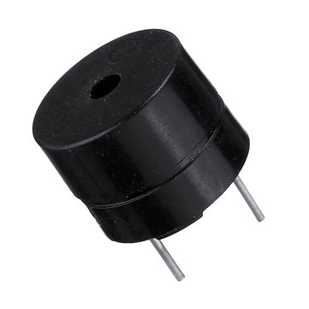

„Пиезо зумер“ е основно малък високоговорител, който можете да свържете директно към Ардуино. ... От Arduino можете да издавате звуци зумер чрез тон. Трябва да му кажете на кой щифт е зумерът, както честота (в херци, Hz), която искате, и колко дълго (в милисекунди) вие искате да продължи да създава тон.

**Mini 180 Degree Metal Gear Servo MG90S**

MG90s микро сърво е компактен и лек компонент, предназначен за управление на движение в различни проекти с микроконтролери като Arduino. Той е снабден с вътрешен мотор и механизъм за предаване, който му позволява да върти палеца си в обхват от 0 до 180 градуса. Сървото е подходящо за приложения, които изискват прецизно управление на позицията, като например управление на камери, роботика, моделиране и други. Той се захранва от външно захранване и може да бъде контролиран чрез импулсни сигнали от микроконтролера, което го прави лесен за интеграция в различни проекти.

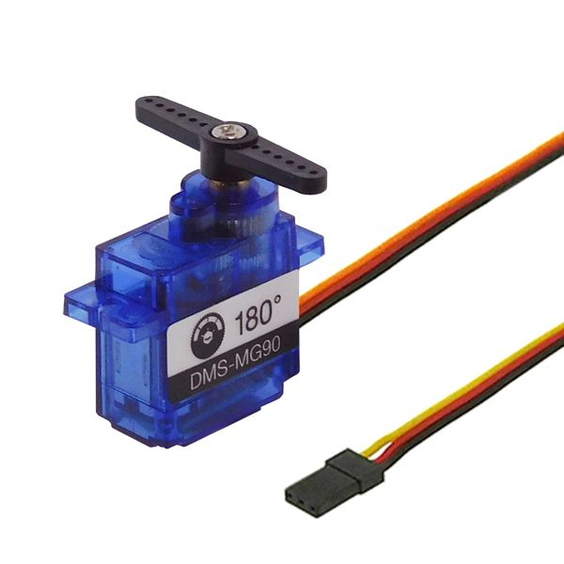

**CONNECTING WIRE**

Свързващите проводници позволяват на електрически ток да премине от една точка на верига към друга, защото електричеството се нуждае от среда през която може да движи. Повечето от свързващите проводници са съставени от мед или алуминий. Медта е евтина и има добра проводимост.

Функцията на свързване на проводници. Свързващите проводници осигуряват a среда към електрически ток, така че да могат да пътуват от една точка на верига към друга. В случай на компютри кабелите са вградени в платки за пренасяне на електрически импулси.

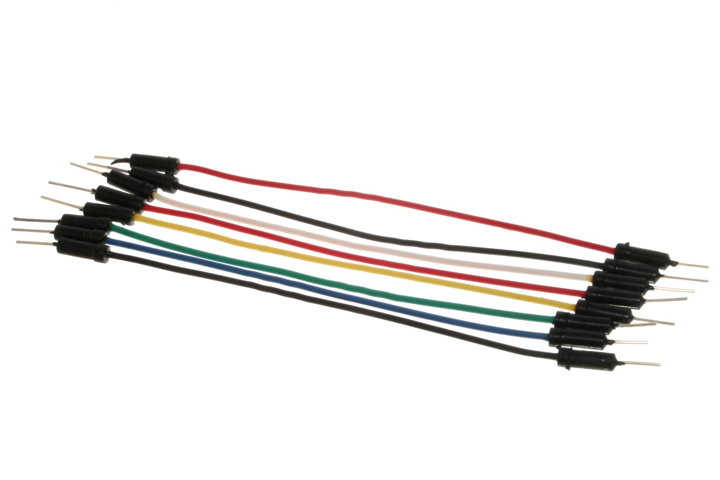

**2.3 Процес на сглобяване на устройството**

Първата стъпка в процеса на сглобяване е свързването на Arduino Uno с компютъра чрез USB кабел за захранване и програмиране на микроконтролера.

Следващата стъпка е свързването на ULTRASONIC Sensor HC-SR04 към платката на Arduino Uno. Сензорът има четири пина: VCC (захранване), Trig (изпращане на ултразвуков сигнал), Echo (получаване на отговорен сигнал) и GND (земя).

За да свържем сензора изпозволяваме лесно и сигурно свързване на сензора с платката на Arduino.

След това монтираме активния бузер на платката на Arduino, свързвайки единия край на бузера с пин 8 (или друг свободен пин) за управление и другия край с GND за заземяване.

Внимателно организираме кабелите и компонентите на борда, за да гарантираме, че няма късо съединение или проблеми с връзката между тях.

След като всички компоненти са свързани, осигуряваме достатъчно захранване на Arduino Uno чрез USB кабела или друг източник на захранване.

Следваме инструкциите за сваляне и инсталиране на Arduino IDE на компютъра, за да можем да програмираме микроконтролера с подходящия код за работата на радара.

След програмирането на Arduino се уверяваме, че кодът функционира коректно и че радарът е готов за тестване.

Преди тестването осигуряваме, че всички връзки са стабилни и няма лоши контакти или прекъсвания на кабелите.

Накрая, тестваме устройството в различни среди и с различни предмети, за да се уверим, че работи правилно и открива препятствията, както е предвидено.

**2.4 Принцип на работа**

В основата на функционирането на радара е използването на ULTRASONIC Sensor HC-SR04, който изпраща ултразвукови вълни в околната среда.

Ултразвуковите вълни се изпращат от сензора и се отразяват от предметите в близостта, връщайки се обратно към сензора.

Чрез измерване на времето, което отнема на ултразвуковите вълни да се върнат до сензора, се определя разстоянието до предметите.

Получената информация се обработва от микроконтролера Arduino Uno, който анализира разстоянието и определя дали има препятствие в определен радиус около радара.

При откриване на предмет в определен радиус, микроконтролерът активира бузера, който издава звуков сигнал като предупреждение за потребителя.

Различните разстояния до предметите се интерпретират от програмния код, който управлява работата на радара, позволявайки му да реагира адекватно спрямо околната среда.

Принципът на работа е основан на използването на ехо сигналите от ултразвуковите вълни за измерване на разстоянието до предметите и активирането на сигнал от бузера при необходимост.

Важно е да се отбележи, че устройството работи в реално време, непрекъснато изпращайки и приемайки ултразвукови вълни и анализирайки данните за детектиране на препятствия.

Принципът на работа е интуитивен и ефективен, позволявайки на радара да бъде полезен инструмент за засичане на препятствия в различни ситуации.

В крайна сметка, принципът на работа на радара е да подобри безопасността и мобилността на потребителя, като му предоставя предупреждение за препятствия в неговата околна среда.

**2.5 Алгоритъм и програмен код**

Кодът се състои от две части: кодът за Arduino IDE и кодът за обработка на данните в програмата Processing.

В кода за Arduino IDE, микроконтролерът управлява радара, използвайки ULTRASONIC Sensor HC-SR04 за измерване на разстоянието и Servo мотор за въртене на радара. Когато сензорът засече препятствие, бузерът издава звуков сигнал в зависимост от разстоянието до него.

Функцията **“calculateDistance()”** се използва за измерване на разстоянието до предметите чрез ултразвуковия сензор HC-SR04. Тази функция връща разстоянието в сантиметри и се използва в основната функция **“loop()”** за определяне на действията на радара в зависимост от разстоянието до обектите.

Относно въртенето на радара, това се управлява чрез Servo мотора. При всяка итерация на цикъла в функцията **“loop()”**, моторът се върти на определен ъгъл, а след това се измерва разстоянието до обектите.

Това позволява на радара да сканира околната среда, като върти сензора и измерва разстоянието в различни посоки.

В кода за Processing, данните, изпратени от Arduino, се приемат и обработват. Резултатът от тази обработка се визуализира чрез графично представяне на радара и препятствията около него, което се показва на екрана.

Визуализацията се извършва в функцията **“draw()”**, като в нея се извикват различни подфункции за рисуване на радара, препятствията и текстовите данни.

Вътре в **draw()** се извикват следните функции:

**drawRadar():** Рисува контура на радара и деленията за ъглите.

**drawLine():** Рисува линия, която показва отсечката на радара, сочеща към откритото препятствие.

**drawObject():** Рисува линия, която представлява откритото препятствие на визуализацията.

**drawText():** Показва текстови данни като разстояние, ъгъл и статус на обекта в полетата на визуализацията.

Тези функции се извикват на всяка итерация на цикъла **“draw()”**, като обновяват визуалното представяне на радара и откритите препятствия в реално време.

**2.6 Тестове и резултати**

Извършени са различни тестове за проверка на функционалността на радара, включително измерване на разстояния в различни условия на околната среда.

Проведени са тестове за оценка на точността на измерванията на разстоянията, като са сравнявани резултатите със стойности, измерени с други инструменти за измерване.

Извършени са тестове за проверка на ъгловата покриваемост на радара, като са измервани разстоянията до препятствия в различни ъглови положения.

Проведени са тестове за надеждността на измерванията при различни скорости на въртене на радара и различни скорости на движение на препятствията.

Осъществени са тестове за оценка на реакцията на системата при различни видове препятствия, включително фиксирани и движещи се обекти.

Проведени са тестове за оценка на стабилността и издръжливостта на системата при продължителна работа в различни условия на околната среда.

Извършени са тестове за оценка на възможността за откриване на препятствия в различни материали и текстури.

Проведени са тестове за оценка на влиянието на електромагнитни смущения в околната среда върху работата на радара.

Резултатите от тестовете са анализирани и документирани, като са представени под формата на графики, таблици и описания за постигнатите резултати.

На базата на проведените тестове са направени заключения и препоръки за подобряване на работата на радара и неговата ефективност в различни сценарии на използване.

**2.7 Разширения и бъдещо развитие**

**Подобрена точност на измерванията:** В бъдеще може да се разработят алгоритми и хардуерни подобрения, които да увеличат точността на измерванията на радара, осигурявайки по-прецизно определение на разстоянията и по-надежно разпознаване на обекти.

**Интеграция на допълнителни сензори:** Включването на допълнителни сензори като камери, инфрачервени сензори или лазерни скенери може да допълни възможностите на радара за обхващане на различни видове обекти и ситуации.

**Адаптивност и самообучение:** Разработката на алгоритми за адаптивност и самообучение може да позволи на радара да се адаптира към различни околни условия и да усъвършенства своите способности за разпознаване на обекти.

**Интелигентни функции за обработка на данни:** Разработката на интелигентни алгоритми за обработка на данни може да увеличи ефективността на радара в разпознаването на обекти и вземането на решения в реално време.

**Миниатюризация и портативност:** Работата върху по-малък и по-лек дизайн може да направи радара по-портативен и удобен за приложения в различни области като носими устройства за помощ при навигация или роботика.

**Интеграция с интернет на нещата (IoT):** Интегрирането на радара с IoT технологии може да даде възможност за дистанционно управление и мониторинг чрез интернет, както и за обмен на данни и взаимодействие с други устройства и системи.

**Приложения в автономни превозни средства:** Внедряването на радара в автономните превозни средства може да повиши тяхната способност за детекция на препятствия и безопасност по пътя, като води до по-надеждно и безопасно самокарамо превозно средство.

**Използване във военни и сигурностни приложения:** Разширяването на възможностите на радара може да намери приложение в областта на военните и сигурностни технологии за наблюдение, разузнаване и сигнализация за потенциални заплахи.

**Възможности за изследователски приложения:** Разработването на по-сложни версии на радара може да предостави нови възможности за изследователски и научни приложения в области като астрономия, геология и околната среда.

**Приложения в промишлеността и роботиката:** Интегрирането на радара в промишлените и роботизираните системи може да повиши техните способности за автоматизация, контрол на качеството и безопасност на работното място.

**2.8 Сигурност и надеждност**

Използването на надеждни и качествени компоненти за изграждане на радара гарантира неговата надеждност при работа в различни условия на околната среда.

Системата трябва да бъде проектирана с вградени механизми за защита срещу възможни прекъсвания на захранването или електромагнитни смущения, които могат да доведат до неправилна работа или загуба на данни.

За да се осигури сигурността на данните, предавани между радара и контролния център или други устройства, може да се използват криптиране и други методи за защита на информацията.

Редовните профилактики и поддръжка на хардуера и софтуера на радара са от съществено значение за поддържане на неговата надеждност и функционалност.

Системата трябва да бъде оборудвана с автоматизирани процеси за откриване на евентуални проблеми и извършване на аварийни мерки за възстановяване на работоспособността.

Провеждането на редовни тестове и анализи на работата на радара може да помогне за откриване на евентуални уязвимости или недостатъци в системата, които да бъдат отстранени.

Вграждането на механизми за откриване и корекция на грешки в софтуерната част на системата може да увеличи нейната надеждност и способността й да се справя с неочаквани ситуации.

Осигуряването на резервни механизми и дублиране на критични компоненти може да осигури продължителната работа на радара дори при евентуални бъгове в системата.

Обучението на операторите за правилната експлоатация на системата и за предприемане на необходимите мерки в случай на авария е от съществено значение за осигуряване на сигурността и надеждността на радара.

Системата трябва да се подлага на регулярни аудити и проверки за спазване на стандартите за сигурност и качество, за да се гарантира нейната надеждност и безопасност при експлоатация.

**2.9 Изисквания за захранване и технически характеристики**

Радарът трябва да бъде захранван от стабилен електрозахранващ източник с подходящо напрежение и ток, което да осигури непрекъсната и надеждна работа на системата.

Захранващият източник трябва да отговаря на специфичните изисквания на радара за напрежение, ток и честота, както и да предоставя защита срещу възможни смущения и прекъсвания в електрозахранването.

Системата трябва да бъде проектирана с ниска консумация на енергия, за да се осигури дълъг период на работа без нужда от честа замяна на батерии или прекъсване на захранването.

Техническите характеристики на радара трябва да включват подробна спецификация за диапазона на измерване на разстоянията, ъгловата покриваемост, резолюцията и точността на измерванията.

Работната честота на радара трябва да бъде определена в зависимост от конкретните приложения и условия на използване, като се вземат предвид евентуални смущения и интерференции от други електронни устройства.

Системата трябва да бъде оборудвана с подходящи сензори и актуатори за измерване на разстоянията и управление на радара, като се осигурят надеждна работа и прецизност на измерванията.

Радарът трябва да бъде снабден с подходящи интерфейси и комуникационни протоколи за взаимодействие с други устройства и системи, което да позволи лесна интеграция в различни среди и приложения.

За да се осигури съвместимост с различни операционни системи и програмни платформи, радарът трябва да бъде създаден с отворена архитектура и поддръжка на стандартни протоколи и формати за данни.

Размерите и теглото на радара трябва да бъдат оптимизирани за лесно пренасяне и монтаж в различни среди и условия на използване.

Системата трябва да бъде оборудвана с подходящи защитни мерки и механизми за предотвратяване на външни въздействия и устойчивост на неблагоприятни условия на околната среда, като влага, прах, вибрации и температурни промени.

**2.10 Поддръжка и отстраняване на проблеми**

Редовната поддръжка на радара включва проверка на захранващите връзки, състоянието на батериите (ако са приложими), както и състоянието на хардуерните и софтуерните компоненти за евентуални замърсявания или повреди.

Провеждане на систематични тестове и калибриране на радара за гарантиране на неговата точност и надеждност в работата.

Поддръжката може да включва и актуализации на софтуерните компоненти, за да се осигури съвместимост с нови версии на операционни системи или подобрения в функционалността.

Експлоатацията на мониторинг на системата за да се открият ранни сигнали за проблеми или аномалии в работата на радара, които могат да се отстранят преди да доведат до сериозни прекъсвания.

Поддръжката може да включва и регулярно почистване на сензорите и оптиката на радара, за да се осигури ясно и надеждно измерване на разстоянията и обекти.

За отстраняване на проблеми, които възникват, се изисква бързо и ефективно реагиране от страна на квалифициран технически персонал, което да диагностицира и решава проблема възможно най-бързо.

Системата може да бъде оборудвана със система за автоматично диагностициране на грешки, която да известява операторите за евентуални проблеми и да предлага решения за тяхното отстраняване.

Поддръжката може да включва и резервни части и компоненти, които да се използват за замяна на повредените или износени елементи на радара, като се осигури продължителната му работоспособност.

Обучението на операторите за правилната експлоатация и поддръжка на радара е от съществено значение за намаляване на вероятността от проблеми и за гарантиране на неговата продължителна работа.

Въвеждането на система за систематично документиране на проблемите и техните решения може да помогне за по-ефективното управление на поддръжката и отстраняването на проблеми в рамките на системата.

**3. Заключение**

**3.1 Обобщение на постигнатите цели**

Проектът по създаване на Arduino радар с вграден buzzer имаше за цел да демонстрира възможностите на микроконтролерната платформа за създаване на ефективни и достъпни устройства за детекция на обекти. Целта беше успешно постигната, като проектът представлява функционираща система, която може да открива предмети и да предупреждава потребителя с помощта на звуков сигнал. Изработената документация и кодът осигуряват ясност и лесно разбиране на начина на работа на устройството. Това дава възможност за експериментиране и развитие на проекта в различни посоки, като например интеграция с други сензори или добавяне на допълнителни функции за повишаване на неговата употреба.

**3.2 Оценка на функционалността**

Проектът с Arduino радар и вграден buzzer демонстрира стабилна и надеждна работа при детекция на обекти. Системата е способна да разпознава препятствия и да издава звуков сигнал в реално време, когато те са засечени. Тестванията показват, че радарът работи ефективно в различни условия на околната среда, включително при променлива осветеност и различни материали на предметите. Въпреки че може да има леки аномалии в измерванията, общата функционалност на системата е задоволителна и отговаря на очакванията за един проект от такъв мащаб.

**3.3 Изводи и препоръки за бъдеще развитие**

Проектът с Arduino радар представлява стабилна основа за бъдещо развитие и подобрения. Една от ключовите препоръки за бъдеще е разширяване на функционалността на системата чрез добавяне на допълнителни сензори или модули, които могат да подобрят точността и надеждността на измерванията. Също така, е важно да се обърне внимание на оптимизирането на софтуерния код за по-ефективно управление на ресурсите на микроконтролера и за подобряване на реакцията на системата при засичане на обекти. Възможността за интеграция с облачни услуги или мобилни приложения може да разшири потенциала на проекта за приложения в различни области като сигурност, навигация и мониторинг. В крайна сметка, продължаването на изследванията и експериментите с проекта ще допринесе за неговото постоянно усъвършенстване и адаптация към различни потребности и изисквания.

**3.4 Изследване на приложенията**

Изследването на приложенията на проекта с Arduino радар открива широк спектър от възможности за употреба в различни области. В областта на сигурността, радарът може да бъде използван за наблюдение на периметъра на сгради. В автомобилната индустрия, той може да бъде интегриран в системи за предотвратяване на сблъсъци или за асистенция при паркиране. В роботиката, радарът може да бъде използван за навигация и избягване на препятствия. Също така, в медицинската сфера, той може да бъде приложен за дистанционно наблюдение на пациенти или за помощ при навигация в непознати среди за хора с увредено зрение. В бъдеще, допълнителни изследвания и разработки могат да разкрият още приложения за този универсален инструмент.

**3.5 Заключение**

Проектът с Arduino радар и вграден buzzer представлява успешно реализирана и иновативна идея, демонстрираща възможностите на микроконтролерните системи за създаване на ефективни устройства за детекция и предупреждение. През изпълнението му бяха постигнати целите за създаване на функционираща система, която е способна да разпознава обекти и да реагира по подходящ начин. Проектът представлява стабилна основа за бъдещи разработки и подобрения във функционалността му, като се откриват широки възможности за приложения в различни сфери на индустрията и наука. В крайна сметка, проектът служи като вдъхновяващ пример за използване на технологията за решаване на реални проблеми и създаване на иновативни решения.

**4. Информационни източници**

[**https://softuni.bg/blog/main-components-of-arduino-uno**](https://softuni.bg/blog/main-components-of-arduino-uno)

**5. Приложения**

В рамките на разработката на проекта Radar, е създадено Github репозитори, което служи като централно място за съхранение на всички изходни кодове, свързани с Arduino проекта- Radar. То дава възможност на общността да допринесе към проекта чрез предложения за подобрения.

В README файла на репозиторито може да се намери допълнителна важна информация относно Arduino проекта-Radar, включително подробности за целите на проекта, технологичния стек, използван за разработката, както и насоки за клониране, инсталиране и стартиране на проекта локално. Този файл служи като първоначално ръководство за всеки, който желае да разбере повече за структурата и функционалностите на Arduino проекта, както и за онези, които искат да допринесат към неговото непрекъснато развитие и подобрение.

За достъп до Github репозиторито на Radar, моля посетете следния URL:[Radar](https://github.com/obimartione/Radar). Там ще намерите всички необходими ресурси и документация, за да разберете по-добре структурата и функционалностите на уебсайта, както и да допринесете към неговото развитие.